教学设计
课程基本信息
学科 | 数学 | 年级 | 四 | 学期 | 秋季
课题 | 线段、直线、射线和角的认识
教科书 | 书 名：义务教育教科书数学四年级上册教材  出版社：人民教育出版社 出版日期：2022年8月
教学目标
1. 进一步认识线段，认识射线与直线，了解线段、射线和直线的区别及表示方法；进一步认识角，理解角的含义，能用角的符号表示角。
2. 在抽象、分析、归纳的过程中，培养分析问题和解决问题的能力。
3. 感受角在日常生活中的广泛应用，体验数学在实际生活的应用价值。
教学内容
教学重点：
1. 线段、射线、直线和角。
教学难点：
1. 无限的数学思想。
教学过程
- 创设情境，想一想、画一画中认识线
（一）认识线段
这里有一支激光笔，它射出了一束光，光线打在杯子上被截断了。请你用数学的眼光观察这束光，把它画在纸上，边画边想它有什么特点？
小结：线段有两个端点，所以可以量出它的长度。
（二）认识射线
1．画射线。
如果这次光线从激光笔中射出，没有被任何东西阻挡，并且这束光拥有无限的能量，它直直的射向无穷远的地方。请你想象一下，这束光线会是什么样？把你想象的这条线画下来。
呈现学生不同的作品。
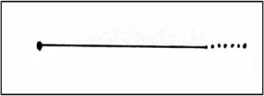
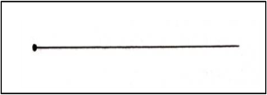
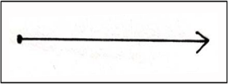

小结：它叫做射线。通过观察，我们知道射线有一个端点。它可以向一端无限延伸下去，有无限长。
2．举例。
同学们，请你们想一想，生活中还有哪些线可以看作射线？
小结：像这图中这样的光束就可以看作射线。
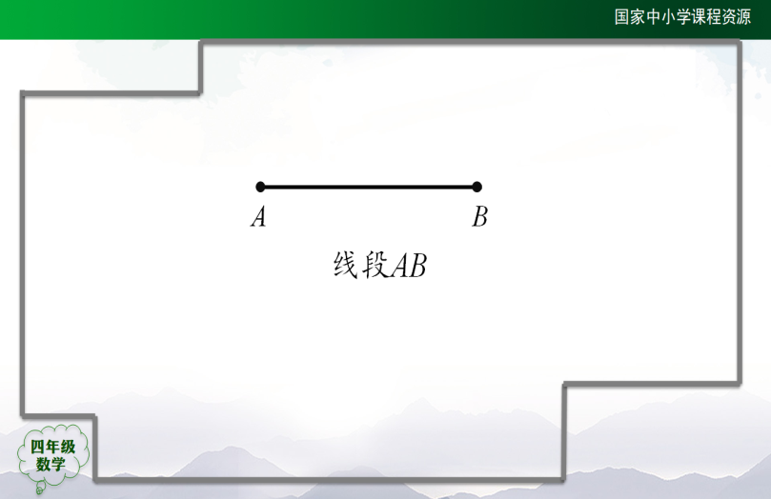
3.用字母表示线段、射线。

线段AB
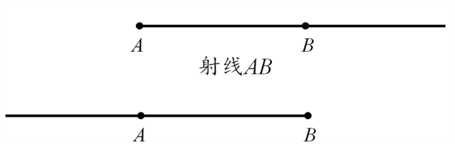
射线AB
射线BA
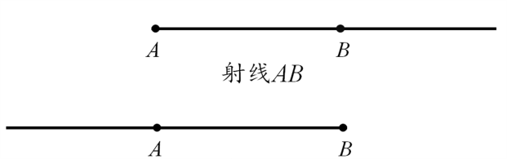

（三）认识直线
把线段向一端无限延伸，就得到一条射线。如果线段要向两端无限延伸就得到了一条新的线。你们知道它叫什么名字吗?对了，就是直线。直线有什么特点呢？请你说一说。
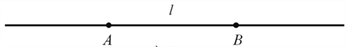
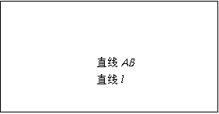

小结：直线没有端点，是无限长的，可以向两端无限延伸。
（四）比较线段、射线和直线的区别
1.直线、射线与线段有什么区别呢？请你认真思考一下。
2.反馈交流。
3.小结：直线没有端点，射线有1个端点，线段有2个端点。线段不能无限延伸，直线和射线可以无限延伸。
（五）巩固练习
1.经过一点，能画几条直线？ 经过两点能不能画直线？能画几条？
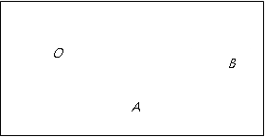
请你先想一想，然后在学习单上画一画，验证你的想法吧。



2.小结：过一点可以画出无数条直线；过两点只能画出一条直线，这就是人们常说的“两点一线”。
二、认识角，感悟角在生活中的价值
（一）角的认识
1.角的概念。
从一点引出两条射线所组成的图形叫做角。
2.各部分名称。
这个点叫做角的顶点，这两条射线叫做角的两条边。
（二）进一步感知角的大小
1．比较∠1和∠2的大小，感受角两条边画出的长短不影响角的大小。
（1）出示角。
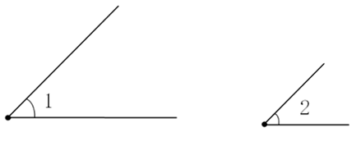
（2）讨论。
想法一：我觉得∠1大，∠2小，因为看起来∠1的边很长。
想法二：我不同意小丽的想法。角的边是射线，射线可以无限延伸，∠1和∠2的边都可以无限延伸。
（3）小结。
通过放在一起比一比，我们看到这两个角重合在了一起，所以这两个角是一样大的。
2．操作活动角，感受角的大小与两边叉开的大小有关。
（三）角的应用
1．角在建筑中的应用。
（1）出示材料。
我国居民屋顶的设计有“南尖北平”之说。南方屋顶高而尖，因南方的年降水量大，气候又炎热，高而尖的屋顶既利于排水，又利于通风散热。因此，屋顶坡度从南往北是逐渐减缓的。
（2）设计。
按“南尖北平”的要求设计房顶，用角表示出来。
（3）拓展。
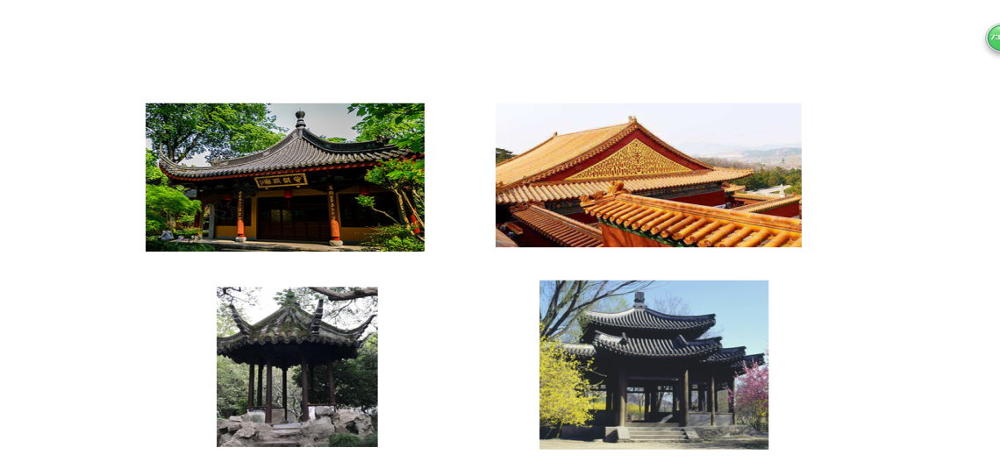

2．角在其他方面的作用。
弯的吸管上的角,楼梯与地面形成的角,飞机起飞时与地平线形成的角都凸显了角在生活中的价值。
3.小结。
同学们，角在生活中的应用非常广泛，它在不同的地方有着不同的价值。感兴趣的同学可以课后找找生活中的“角”，说一说它的价值或作用。同学们，数学来源于生活，又应用于生活，期待你们也有一双善于发现的眼睛，会思考，会创造。
三、本课小结
同学们，通过今天的学习，你有哪些收获？
交流收获。
课后练习：数学书第39页两道做一做。

